Организация капитального ремонта многоквартирного дома (МКД), формирующего взносы на капитальный ремонт на специальном счете
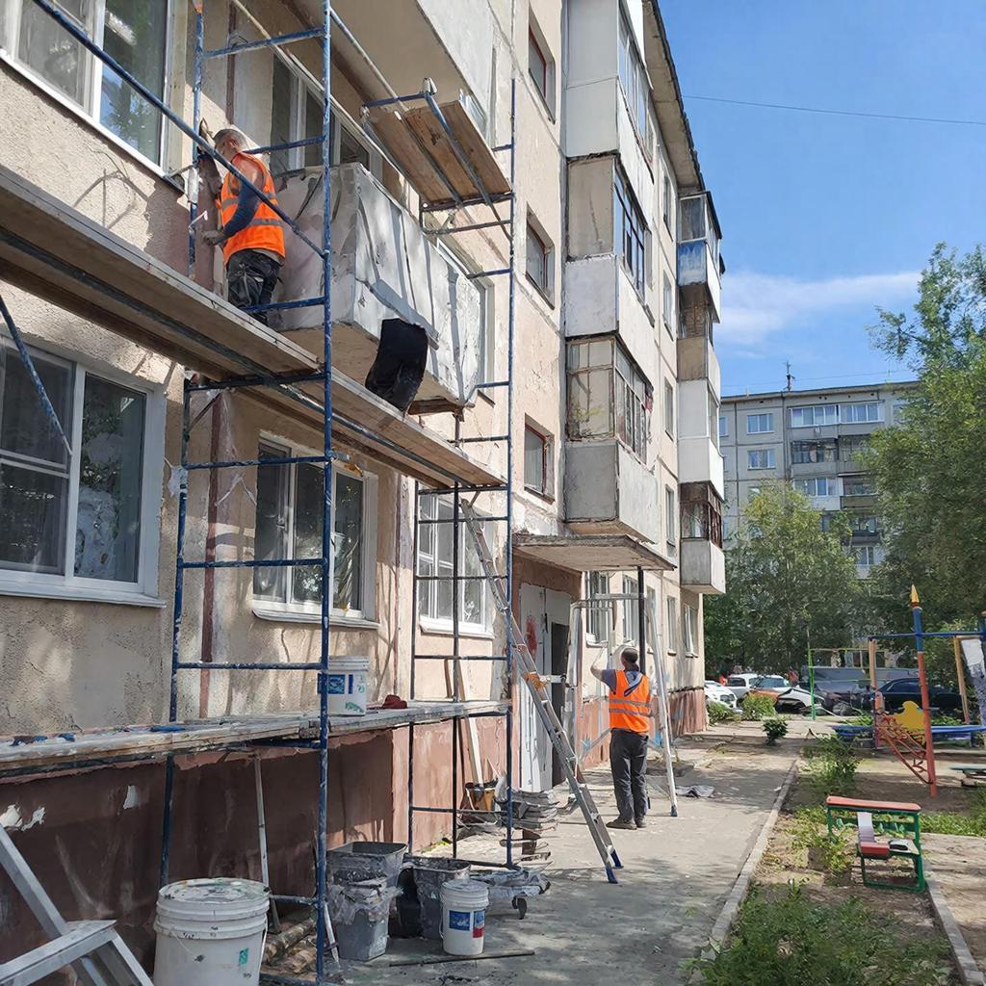
Организация капитального ремонта многоквартирного дома (МКД), формирующего взносы на капитальный ремонт на специальном счете, предполагает определенную последовательность действий, начиная от принятия решений на общем собрании собственников и заканчивая контролем выполнения работ.
Этапы подготовки и проведения капитального ремонта
Шаг 1. Принятие решения о капитальном ремонте
Решение о проведении капитального ремонта должно приниматься на общем собрании собственников помещений в доме. Именно на этом этапе определяется необходимость ремонта конкретных элементов здания, объем предстоящих работ, выбор подрядчика и стоимость работ.
Шаг 2. Выбор подрядчика
Подрядчик выбирается также решением общего собрания собственников путем открытого конкурса или прямого заключения договора. Важно убедиться, что выбранная организация имеет необходимые лицензии и допуски СРО (саморегулируемые организации) для выполнения соответствующих видов работ.
Шаг 3. Разработка проектной документации
Перед началом ремонтных работ необходима разработка проекта, включающего техническую документацию, смету затрат и календарный график выполнения работ. Проект разрабатывается специализированной организацией, имеющей соответствующие разрешения и квалификацию.
Шаг 4. Согласование и утверждение проекта
Проект проходит согласование в надзорных органах (например, у ресурсо-снабжающей организации), после чего утверждается общим собранием собственников жилья.
Шаг 5. Проведение тендера (если предусмотрено)
При выборе подрядчика конкурсным способом проводится тэлектронный аукцион среди строительных организаций, желающих принять участие в выполнении работ. По итогам конкурентной процедуры подписывается договор подряда.
Шаг 6. Подписание договоров и финансирование
После утверждения проекта и выбора подрядчика заключается договор на выполнение работ. Финансирование осуществляется путем перечисления средств со специального счета на расчетный счет исполнителя работ.
Шаг 7. Контроль выполнения работ
Контроль за качеством выполняемых работ осуществляет уполномоченный представитель собственников. Рекомендуется привлекать сторонних экспертов или специализированных компаний для мониторинга хода строительства и соответствия стандартам качества.
Шаг 8. Приемка выполненных работ
По завершении ремонтных работ проводится приемочная комиссия, состоящая из представителей собственников, управляющей компании, строительного надзора и самого подрядчика. Составляется акт приема-передачи выполненных работ.
Шаг 9. Закрытие документов и отчетность
Завершающим этапом становится оформление всей необходимой документации, включая бухгалтерские отчеты, платежные поручения и акты выполненных работ. Эти документы хранятся у владельца специального счета. Кроме того, в случае смены способа формирования фонда капитального ремонта региональному оператору необходимо предоставить документы, подтверждающие законность расходования средств из фонда капитального ремонта.
Следуя данным этапам, собственники смогут эффективно организовать и провести капитальный ремонт своего многоквартирного дома, используя средства, собранные на специальном счете.
! Обращаем внимание, если капитальный ремонт многоквартирного дома проведен не в сроки, установленные региональной программой, то по истечению 6 месяцев с планируемой даты, формирование фонда капитального ремонта на специальном счете будет прекращено компетентными органами.
Спецсчета на капремонт: как организовано взаимодействие участников пограммы капитального ремонта в Кузбассе
Схема взаимодействия Государственной жилищной инспекции Кузбасса (ГЖИ Кузбасса), владельцев специальных счетов, Регионального оператора и органов местного самоуправления при реализации региональной программы в отношении МКД, формирующих фонды капитального ремонта на специальных счетах
Участники взаимодействия:
Государственная жилищная инспекция Кузбасса
Функции:
государственный жилищный надзор за соблюдением требований жилищного законодательства, в том числе в части формирования и использования фондов капитального ремонта;
контроль за целевым расходованием средств, аккумулируемых на специальных счетах, и обеспечение их сохранности;
выдача предписаний об устранении выявленных нарушений, в том числе в ходе проведения капитального ремонта;
участие в комиссиях по установлению необходимости проведения капитального ремонта (при необходимости);
Владельцы специальных счетов (управляющие организации, ТСЖ, ЖСК или региональный оператор, если собственники помещений в МКД выбрали его в качестве владельца специального счета)
Обязанности:
Выбор банка для открытия специального счета и контроль за его соблюдением требований.
Представление в банк распоряжений о совершении операций по специальному счету.
Информационное взаимодействие с органом государственного жилищного надзора.
Ведение учета средств, поступивших на специальный счет.
Обеспечение проведения капитального ремонта в сроки, предусмотренные региональной программой, если средств на счете достаточно.
Принятие на общем собрании собственников решений о проведении капитального ремонта, перечне работ, смете, сроках, источниках финансирования, выборе подрядной организации и других вопросах.
Ограничения:
владелец специального счета не вправе использовать средства для ремонта других МКД, если фонд формируется на специальном счёте.
Региональный оператор - специализированная некоммерческая организация, созданная субъектом РФ для организации и финансирования капитального ремонта МКД, собственники которых не выбрали специальный счёт — НО «Фонд капитального ремонта многквартрных домов Кузбасса».
Функции в рамках взаимодействия:
Передает в ГЖИ сведения о МКД, в которых планируется провести капремонт, и о поступлении взносов.
При изменении способа формирования фонда капремонта передает владельцу спецсчета все имеющиеся данные о формировании фонда.
Может выступать владельцем специального счета, если решение принято собственниками помещений в МКД.
Несет ответственность за качество и полноту работ, соответствие требованиям технических регламентов, если выступает в роли технического заказчика.
Органы местного самоуправления Кемеровской области — Кузбасса (ОМС)
Полномочия и функции:
Созывают общее собрание собственников помещений в МКД для решения вопроса о выборе способа формирования фонда капитального ремонта, если такое решение не было принято собственниками ранее.
Принимают решение о формировании фонда капитального ремонта на счете регионального оператора, если собственники не выбрали способ в установленный срок или выбранный способ не был реализован.
Контролируют соблюдение сроков проведения ремонтных работ теми субъектами, которые открыли специальные счета.
В случае если капитальный ремонт не проведен в срок, предусмотренный региональной программой, и требуется выполнение работ, предусмотренных для этого МКД, ОМС принимают решение о формировании фонда капитального ремонта на счете регионального оператора и направляют его владельцу спецсчета.
Выступают в качестве технического заказчика работ по капитальному ремонту
Участвуют в комиссиях по приемке работ, если включены в состав таких комиссий в соответствии с законодательством.
Взаимодействие участников
ГЖИ Кузбасса - контролирует деятельность владельцев спецсчетов и регионального оператора, выдает предписания при выявлении нарушений, участвует в комиссиях по переносу сроков капитального ремонта в соответствии с постановлением от 13.11.2017 № 593
Владельцы спецсчетов - ежемесячно в срок до 20-го числа информируют ГЖИ о состоянии специального счета, по форме установленной ГЖИ Кузбасса, взаимодействуют с ОМС при необходимости изменения способа формирования фонда, принимают решения о проведении работ на общем собрании собственников
Региональный оператор - ежемесячно в срок до 20-го числа информирует ГЖИ о состоянии специального счета, по форме установленной ГЖИ Кузбасса, взаимодействует с ОМС при изменении способа формирования фонда
ОМС - координирует действия при неисполнении обязательств владельцами спецсчетов, взаимодействует с ГЖИ при контроле за реализацией программы, принимает решения о смене способа формирования фонда
Дополнение
Строительный контроль: с сентября 2024 года обязательным стало обеспечение строительного контроля при проведении капремонта на спецсчете.

